令和６年度 外国語に関するアンケート調査結果
天草市立天草小学校
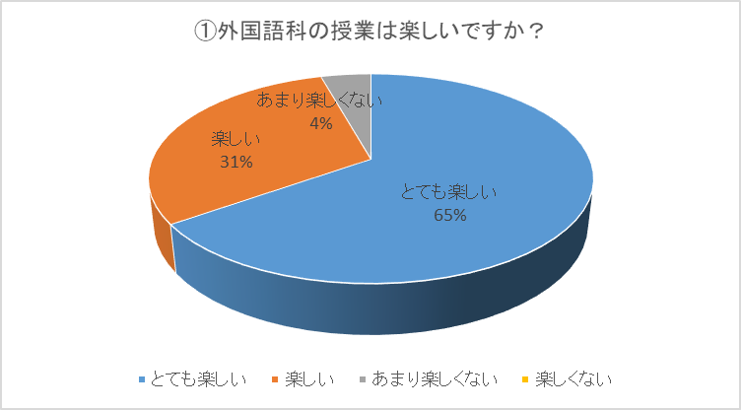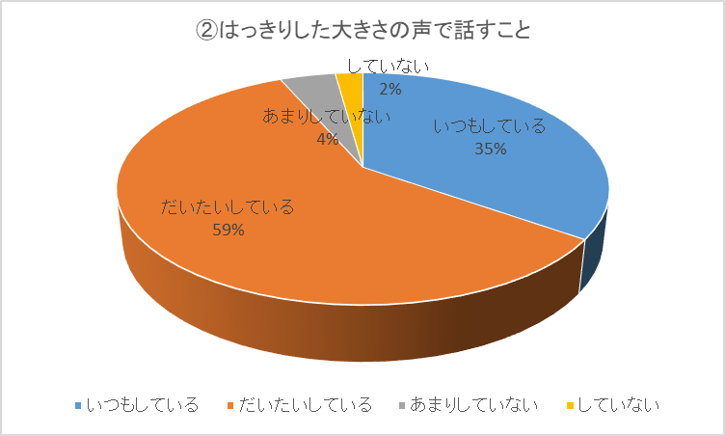
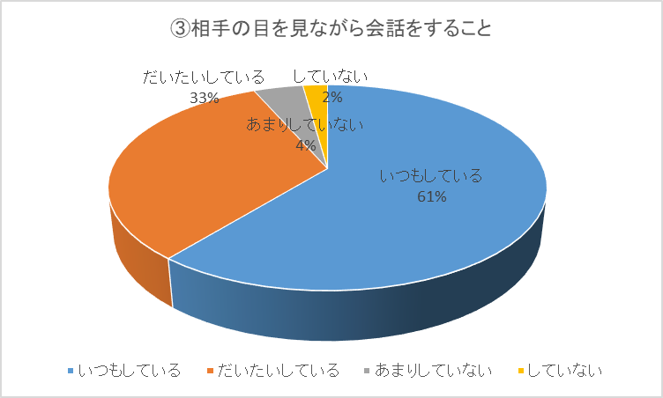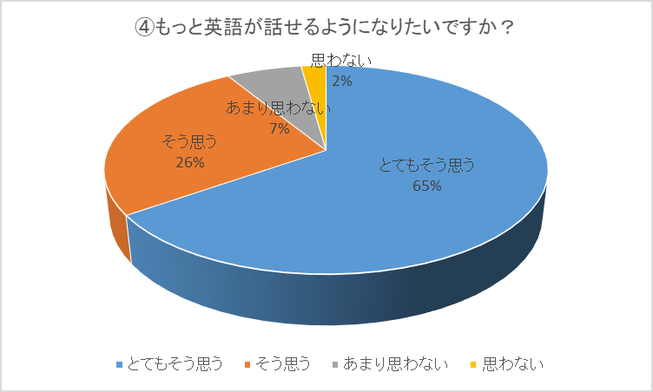
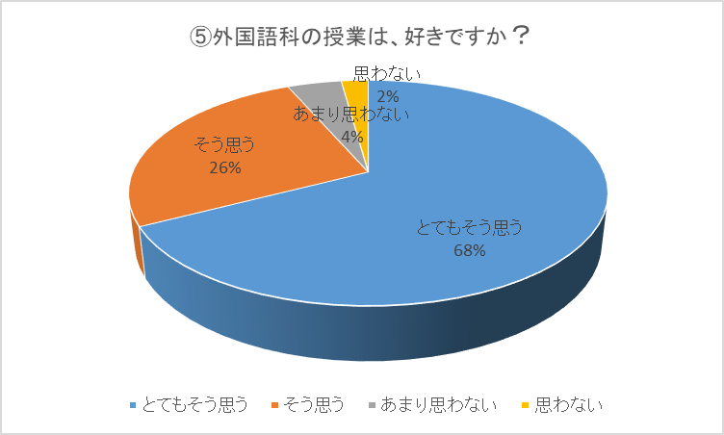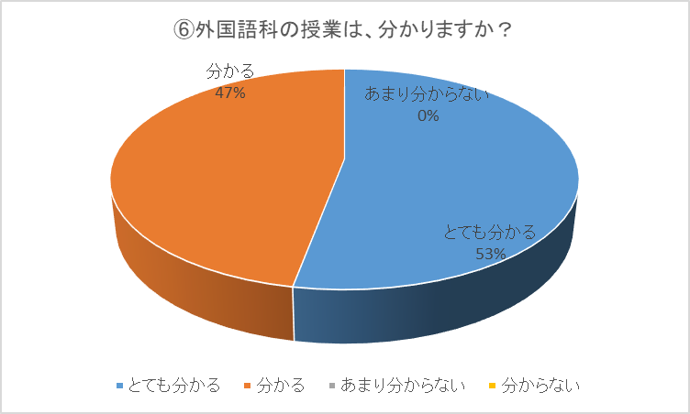
【考察】
- 児童数が少なく各学年の人数差も大きいことから割合で比較すると変動が激しく、単純には比較しに
くいという面もある。しかし、全体的に肯定的な意見を持っている児童が多い。
② 昨年度、「～ない」という回答が、0％となっていたが、本年度は、「～ない」と回答した児童が１名いた
特定の児童であるため、今後、改善できるよう指導のあり方も検討していく。
③ 「外国語の授業は、好きか。」「外国語の授業は、分かるか。」という問いに対して、「とてもそう思う。」
と 回答した児童の割合が低くなっている。楽しみながら学ぶ英語が実現できるよう改善していく。
④ ＡＬＴも日本語が堪能で、児童とのコミュニケーションが図られていることがよい影響を与えている。

【保護者・学校関係者】
- 英語専科、ＡＬＴが英語でのコミュニケーションを心がけ、児童の意欲を高める工夫をしている。児童も笑顔で話す姿が見られる。
- 通常の担任が、英語での挨拶やコミュニケーションを使うことで、英語を使う機会を多くしている。
- 低学年も外国語活動を積極的に取り入れ、楽しみながら学んでいる。

